2024年学生学士学位论文（设计）编写格式
一、打印要求
毕业论文（设计报告）用A4纸打印。正文用宋体小四号，1.5倍行距，页边距采取（上下2.54cm，左右2.54cm，页眉1.5cm，页脚1.75cm）。字符间距为默认值（缩放100%，间距：标准）；页码用小五号字底端居中，中英文摘要、目录加罗马数字Ⅰ/Ⅱ/Ⅲ页码，从正文开始加阿拉伯数字页码。
二、格式要求
（一）文字
论文应采用汉语撰写（科技英语除外），论文中汉字应采用《简化汉字总表》规定的简化字，并严格执行汉字的规范。所有文字字面清晰，不得涂改。
（二）表格
表格序号一律用阿拉伯数字逐章编序（如：表2-5），表序必须连续，不得重复或跳跃。表格的结构应简洁。表格中各栏都应标注量和相应的单位。表格内数字须上下对齐，相邻栏内的数值相同时，不能用‘同上’、‘同左’和其它类似用词，应一一重新标注。表序和表名置于表格上方中间位置，五号黑体。
（三）图
插图要精选、简明、清晰，切忌与表及文字表述重复。图中术语、符号、单位等应同文字表述一致。序号一律用阿拉伯数字逐章编序（如：图2-5），表序必须连续，不得重复或跳跃。学士学位论文（设计）中的插图以及图中文字符号应在计算机内绘制清晰，应保证能够清晰打印。图序和图名置于图下方中间位置，五号黑体。
工程图图幅小于或等于3#图幅时应装订在论文内，大于3#图幅时按国标规定单独装订作为附图。
（四）公式
论文中的公式应注序号并加圆括号，序号一律用阿拉伯数字逐章编序（如：公式（5-1）），序号排在右边行末。公式与序号之间不加虚线。公式序号的右侧符号与右边线顶边排写。公式较长时最好在等号“＝”处转行，或在运算符号处转行公式中第一次出现的物理量应给予注释。
（五）标点符号
注意中英文标点符号的区别，不能混用。
（六）数字用法
公历世纪、年代、年、月、日、时间和各种计数、计量，均用阿拉伯数字。年份不能简写，如1999年不能写成99年。数值的有效数字应全部写出， 如：0.50:2.00不能写作0.5:2。用数字作为词素构成定型的词、惯用语、缩略语、清朝以前（含清朝）的年、月、日以及邻近两个数字并列连用所表示的概数，均使用汉字数字。表示概数时，数字间不加顿号，如五六吨、十六七岁等。
（七）量和单位
学士学位论文（设计）中的量和单位必须采用中华人民共和国国家标准。
（八）页眉
页眉从正文开始，设为“成都理工大学****届学士学位论文（设计）”，采用宋体，小五号居中书写。
（九）参考文献
参考文献使用“著者-出版年制”，即在正文引用文献处标注著者姓名与出版年份，在文后的参考文献表中标注参考文献的详细信息。

1. 著者-出版年制在正文中的标注方式
正文中的标注方式分两种：其一，正文里已出现著作者姓名的，在其后的“（）”内只须著录出版年；其二，正文里仅提及有关的资料内容而未提到著作者，则在相应文句处用“（）”标注著作者姓名和出版年份，两者之间加逗号。集体著者著述的文献可标注机关团体名称。标注字体、字号与正文相同。如：
Park et al.（1995）根据Laurentia西缘放射状基性岩墙的研究以及与地幔柱有关的澳大利亚Gairdner岩墙群的研究，首次提出约780Ma地幔柱导致Rodinia超大陆的裂解。
其中关于成冰系顶底界时限和冰川活动年龄、超大陆裂解的起始时间和持续时间……是当前中国地球科学界十分活跃并得到迅速发展的研究领域（王平，2003）。
在正文中引用多位著者的文献时，对欧美著者只需标注第一个著者的姓，其后附“et al.”，仅两位作者的也可全部注出，中间用“and”；对中国著者应该标注第一著者的姓名，其后附“等”字，姓名与“等”字之间留1个空格。
引用同一著者在同一年份出版的多篇文献时，在出版年份之后用英文小写字母a、b、c……区别。如：（王平，2005a）；（王平，2005b）
多处引用同一著者的同一文献时，在“（）”外以角标的形式著录引文页码。引用有两个以上同姓的著者的外文文献时，则著者要加名字的缩写，但不必加缩写点。例如：王平 等（2005）⁸；（王平 等，2005）¹²⁻¹⁵
同一处引用多篇文献时，按出版年份由近及远顺序排列，中间用分号分开。

2. 著者-出版年制参考文献表的编排
参考文献表加居中标题—“参考文献”（章标题格式），并列入论文目录。
凡正文里括注了著者姓名和年份的，其文献都必须列入参考文献表。
参考文献表中的条目（不排序号），先按语种分类排列，语种顺序是：中文、日文、英文、俄文、其他文种。然后，中文和日文按第一著者的姓氏笔画排序，中文也可按汉语拼音字母顺序排列，西文和俄文按第一著者姓氏首字母顺序排列。
在参考文献中，当一个著者有多篇文献并为第一著作者时，他单独署名的文献排在前面（并按出版年份的先后排列），接着排他与其他人合写的文献。

3. 参考文献标注的注意事项
所有参考文献需要在正文中对应位置引用标注。编著者姓名，一律姓在前、名字在后。西文和俄文的姓全部著录，名字可用大写首字母（不加缩写点）；如果姓和名的首字母相同，便要用全名。
以机构和团体署名的文献，此机构或团体可作为编著者，但要用全称，而不用简称或缩写。
编著者不明的文献，编著者一项应注明“佚名”，或用其他与之相应的词。
编著者为3人以下时全部著录，用逗号分隔，3人以上可只著录前3人，后加“，等”，外文用“，et al.”，“et al.”不必用斜体。
外文文献大写字母的使用要符合文种本身的习惯用法。
外文期刊刊名可列出全名，也可列惯用缩写刊名（缩写点可加，也可不加，但全文要统一）。只有一个词的刊名不能缩写。期刊名排正体。
期刊只列出卷号，不必标“卷”或“Vol”等；如果是分卷图书，则应加“卷”或“册”或“Vol”或其他语种相应的词（外文缩写词不加缩写点，首字母大小写应全文统一）。
参考文献的版次、卷、期、页码等数字一律用阿拉伯数字表示。版次中中文版次著录为“第2版”、“第3版”……（第1版不必列出），西文文献的版次著录为“2nd ed”、“3rd ed”或其他语种相应的词 。
出版年采用公元纪年，并用阿拉伯数字著录。如有其他纪年形式时，将原有的纪年形式置于“（）”内。
如：1947（民国三十六年）
日文文献中的汉字要用日文汉字。
参考文献中使用的标点符号：
，用于多著者姓名之间，出版者和年或卷（期）之间，期刊名和年或卷之间，“等”或“译”字、专利号等之前。
：用于副题名之前、出版地之后，或引文页码、析出文献页码、专利国别前。
（）用于期号、报纸的版次、电子文献更新或修改日期以及非公元纪年。
[]用于序号、文献类型、电子文献的引用日期以及自拟的的信息。
∥用于专著中的析出文献的出处项前。
-用于起讫序号和起讫页码间。
.用于其余各项目之后。
几种主要参考文献著录表的格式为：
1、专（译）著: 作者.出版年.题名：其他题名信息［文献类型标志］.其他责任者.版本项.出版地：出版者，起-止页码.
2、连续出版物: 作者.出版年.题名［文献类型标志］.连续出版物题名：其他题名信息，卷（期）：起-止页码.
3、论 文 集: 作者.出版年.文题［文献类型标志］//编者编.文集名：其他题名信息.版本项.出版地：出版者，起-止页码.
4、学 位 论 文：作者.授予年.题名[文献类型标志]：[硕士/硕士].授予单位所在地：授予单位，起-止页码.
5、技 术 标 准：发布单位.出版日期.技术标准代号.技术标准名称［文献类型标志］.出版地：出版者.
6、专 利：申请者.公告或公开日期.专利名.国名，专利号［文献类型标志］.
7、电 子 文 献：作者. 出版年.题名：其他题名信息［文献类型标志/文献载体标志］.出版地：出版者，［引用日期］.获取和访问路径.
参考文献类型及标识：
（1）参考文献类型：专著（M）、论文集（C）、报纸文章（N）、期刊文章（J）、学位论文（D）、报告（R）、标准（S）、专利（P）；
（2）电子参考文献类型：数据库（DB）、计算机程序（CP）、电子公告（EB）
（3）文献载体类型的参考文献类型标识：联机网上数据库[DB/OL]、磁带数据库[DB/MT]、光盘图[M/CD]、磁盘软件[CP/DK]、网上期刊[J/OL]、网上电子公告[EB/OL]。
具体示例如下：
程根伟. 1999. 1998年长江洪水的成因与减灾对策[M]//许厚泽，赵其国.长江流域洪涝灾害与科技对策. 北京: 科学出版社, 32-36.
广西壮族自治区林业厅. 1993. 广西自然保护区[M]. 北京:中国林业出版社.
霍夫斯塔主编. 1981. 禽病学:下册[M]. 胡祥壁译. 第7版.北京:农业出版社, 798-799.
姜锡洲. 1989-07-26. 一种温热外敷药制备方案:中国,88105607.3[P].
李晓东, 张庆红, 叶瑾琳. 1999. 气候学研究的若干理论问题[J]. 北京大学学报:自然科学版, 35(1): 101-106.
全国文献工作标准化技术委员会第七分委员会. 1986. GB/T 5795-1986 中国标准书号［S］.北京:中国标准出版社.
赵温波. 2003. 径向基概率神经网络研究[D]. 合肥:中国科学技术大学.
Caplanp. 1993. Cataloging internet resources[J]. The Public Access Computer Systems Review, 4(2): 61-66.
PACS-L. 1989. The public-access computer systems forum[EB/OL]. Houston,Tex: University of Houston Libraries, [1995-05-17]. Http://info.lib.uh.edu/pacsl.html.
Peebles P Z. 2001. Probability, random variable, and random signal principles[M]. 4th ed. New York: McGraw Hill.
Serge G. 2003. Quebec and China during the first half of the twentieth century [D]. Canada: Concordia University.
Weinstein L，SWERTZ M N. 1974. Pathogenic properties of invading microorganism[M]// SODEMAN W A,Jr.,SODEMAN W A. Pathologic physiology: mechanisms of disease. Philadelphia: Saunders, 745-772.
（九）其它
软件原程序清单要按附件形式列出重要项目，详细代码以单独文档提供附在毕业论文后面。
(范本附后)
论文题目 （二号黑体加粗居中）
作者姓名：XX 专业班级：地质学2班 指导教师：XXX
（小三号宋体居中，段前、段后0.5行，若专业班级名称太长，建议缩小字符间距，以确保所有内容在一行）
摘 要(小二号黑体加粗居中)

隔行书写摘要的文字部分，小4号宋体×××××××××××××××。

关键词（隔行顶格书写关键词，小4号黑体，加粗，用分号隔开）：×× (3~5个，小4号黑体)×

分页
英文题目（二号Times New Roman加粗居中）
Abstract：×××××××××××小4号“Times New Roman”体×××××××××

Key words：×× (3~5个，用分号隔开，小4号Times New Roman)××
分页

目 录(小二号黑体居中)
目录中各章题序及标题用小4号黑体，其余用小4号宋体。左右分别对齐。
分页

第1章 前 言(小二号黑体居中，段前0.5行)

1.1 ×××××小三号黑体×××××（段前、段后0.5行）
××正文小4号宋体××。包括：本研究课题的学术背景及理论与实际意义；国内外文献综述；本研究课题的来源及主要研究内容，论文的主要成果。

1.1.1×××××小四号黑体×××××（段前、段后0.5行）
图号按章编排，图题置于图下，图注或其他说明应置于图题之上，如下。插图要精选、简明、清晰，切忌与表及文字表述重复。图中术语、符号、单位等应同文字表述一致，图中文字尽量为五号宋体。
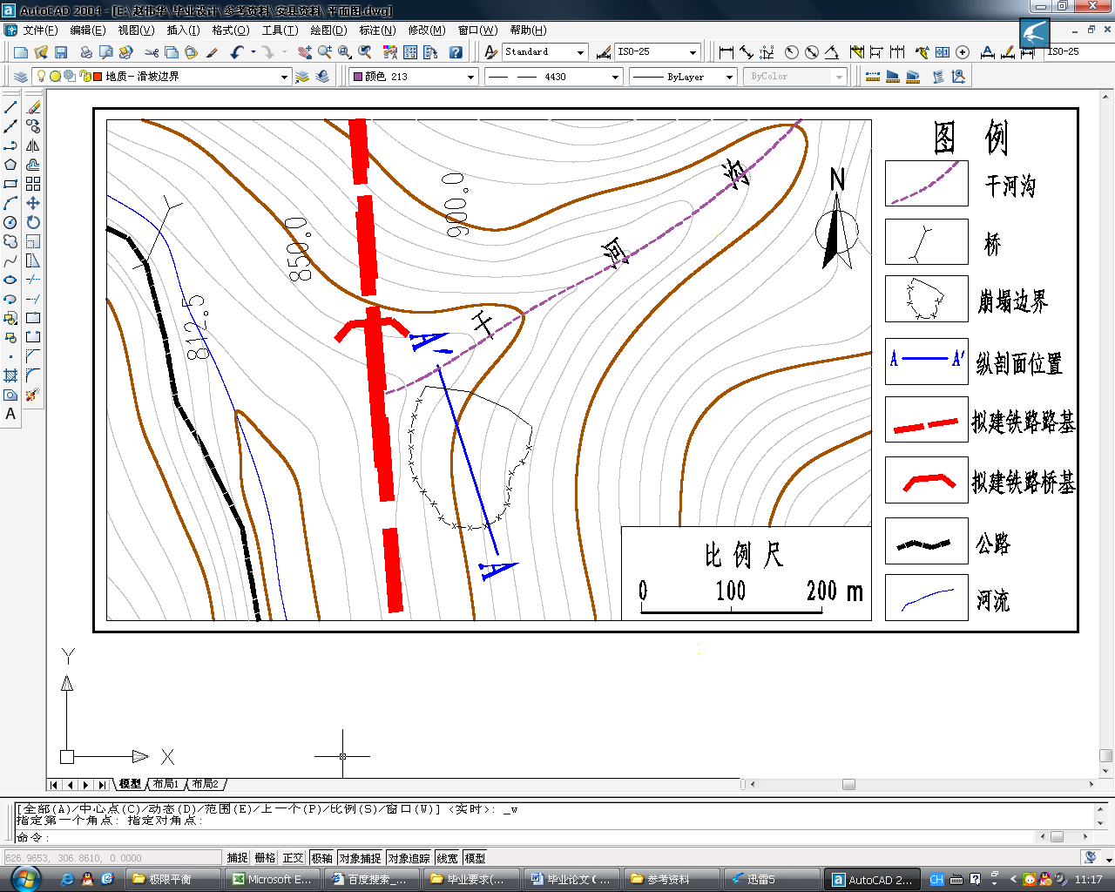
图1-1 五号黑体居中
表序按章编排，表序必须连续，表题置于表上，不得重复或跳跃。如下。
表2-3层次代号及说明(五号黑体居中，图表内容用五号宋体)
章 | 第□章 □□……□ | 居中排，章编号用阿拉伯数字
节 | X. 1 □□……□  X. 1. 1 □□……□ | 顶格，X为章编号， 用数字
条 | X.1.1.1 □□……□ □□……□□
款 | 1. □□…□ □□…□□…□□□□……
项 | (1)□□…□ □□…□□…□□□□……

公式序号的右侧符号与右边线顶边排写。公式较长时最好在等号“＝”处转行，或在运算符号处转行公式中第一次出现的物理量应给予注释。如下所示：
(1-1)
分页

结论（黑体小二号居中，段前0.5行）
××结论单独作为一章排写，但不加章号。×
分页

致谢（黑体小二号居中，段前0.5行）
正文字体小4号宋体：对导师和给予指导或协助完成学位论文工作的组织和个人表示感谢。对课题给予资助者应予感谢。××××××××××××××。
分页

参考文献（黑体小二号居中）
×××××参考文献用五号宋体×××××，间距段前12磅，1.25倍行距，并列入论文目录。凡正文里括注了著者姓名和年份的，其文献都必须列入参考文献表。参考文献表中的条目（不排序号），先按语种分类排列，语种顺序是：中文、日文、英文、俄文、其他文种。然后，中文和日文按第一著者的姓氏笔画排序，中文也可按汉语拼音字母顺序排列，西文和俄文按第一著者姓氏首字母顺序排列。
在参考文献中，当一个著者有多篇文献并为第一著作者时，他单独署名的文献排在前面（并按出版年份的先后排列），接着排他与其他人合写的文献。
著录项目与GB/T 7714-2005《文后参考文献著录规则》中规定的顺序编码制基本相同，不同的仅为出版年份排于编著者之后。
具体示例如下：
程根伟. 1999. 1998年长江洪水的成因与减灾对策[M]//许厚泽，赵其国.长江流域洪涝灾害与科技对策. 北京: 科学出版社, 32-36.
广西壮族自治区林业厅. 1993. 广西自然保护区[M]. 北京:中国林业出版社.
霍夫斯塔主编. 1981. 禽病学:下册[M]. 胡祥壁译. 第7版.北京:农业出版社, 798-799.
姜锡洲. 1989-07-26. 一种温热外敷药制备方案:中国,88105607.3[P].
李晓东, 张庆红, 叶瑾琳. 1999. 气候学研究的若干理论问题[J]. 北京大学学报:自然科学版, 35(1): 101-106.
全国文献工作标准化技术委员会第七分委员会. 1986. GB/T 5795-1986 中国标准书号［S］.北京:中国标准出版社.
赵温波. 2003. 径向基概率神经网络研究[D]. 合肥:中国科学技术大学.
Caplanp. 1993. Cataloging internet resources[J]. The Public Access Computer Systems Review, 4(2): 61-66.
PACS-L. 1989. The public-access computer systems forum[EB/OL]. Houston,Tex: University of Houston Libraries, [1995-05-17]. Http://info.lib.uh.edu/pacsl.html.
Peebles P Z. 2001. Probability, random variable, and random signal principles[M]. 4th ed. New York: McGraw Hill.
Serge G. 2003. Quebec and China during the first half of the twentieth century [D]. Canada: Concordia University.
一篇文献多行时，悬挂缩进1字符
Weinstein L，SWERTZ M N. 1974. Pathogenic properties of invading microorganism[M]// SODEMAN W A,Jr.,SODEMAN W A. Pathologic physiology: mechanisms of disease. Philadelphia: Saunders, 745-772.
分页

附录A（黑体小二号居中）
×××××参考文献及附件内容用五号宋体×××××，间距段前12磅，1.25倍行距，并列入论文目录。如有重要说明（如算法模块等）需要在附录列出，需要编写序号，仅列出重要模块名称及功能，对应的详细代码可用单独附件文档提供。

